
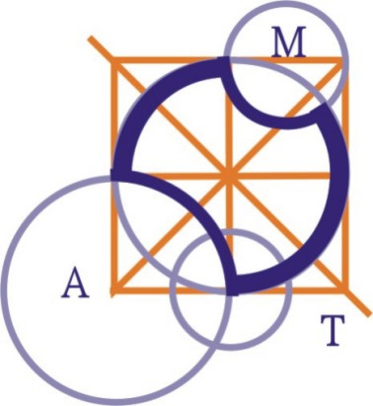
澳洲AMC數學能力檢定
AUSTRALIAN MATHEMATICS COMPETITION

「台灣地區2008年澳洲AMC數學能力檢定」英文成績單翻譯對照範例
澳洲數學能力檢定：
2009年8月
學生姓名 ………..
檢定級別 學校 (year 6→國小高級級，year 7→初級，year 9→中級，year 12→高級)
台灣地區
學校代碼 ………..

各位同學，
恭禧您！您是參加2009年AMC澳洲數學能力檢定數十萬名學生之一，這是一個非常盛大的國際競賽。下列表格中顯示您的檢定結果，以及您在不同數學領域中的表現。
您的得分是： 題號1－10 …….. points(分數)
11－20 ……. points(分數)
21－30 ……. points(分數)
總分 ……. points(分數)
經由澳洲數學信託基金會評定，您在數學能力及問題解決的表現達到認證標準，您可獲得xxx 證書。
註：證書分為 | Certificate Prize  Certificate High Distinction  Distinction Certificate  Credit Certificate  Participation Certificate | 【傑出獎】  【特優獎】  【優等獎】  【優良獎】  【參賽證明】
題型摘要
題 型 題型縮寫 題目數量 答對題數 台灣地區平均正確答題數量
計算問題 Ari ………... ……….. …………………
代數問題 Alg ………... ……….. …………………
幾何問題 Geo ………... ……….. …………………
綜合解題能力 Pro ………... ……….. …………………

題數合計
您所參加檢定級別的答題結果（請對照英文成績單以了解您答題的詳情）
題號 1 2 3 4 5 6 7 8 9 10
正確答案 …………………………………………………..
您的答案 …………………………………………………..
該題的題型 …………………………………………………..
題號下顯示打勾表示該題您是答對的，題號下如顯示英文字母，則表示該題您所填的錯誤答案。
題號下如顯示‘*’，表示該題您填兩個答案以上；如顯示 ‘－’，表示該題您沒有作答。

